FACULTAD DE CIENCIAS ECONÓMICAS Y ADMINISTRATIVAS
UNIDAD DE POSGRADOS

ORIENTACIONES PARA LA INSCRIPCIÓN EN LÍNEA

- ingrese al siguiente enlace, al final de la página encuentra el link “Inscríbete en Línea”, en el que debe dar click

http://aspirantes.ut.edu.co/procesos/inscripcion/inscribete-aqui.html

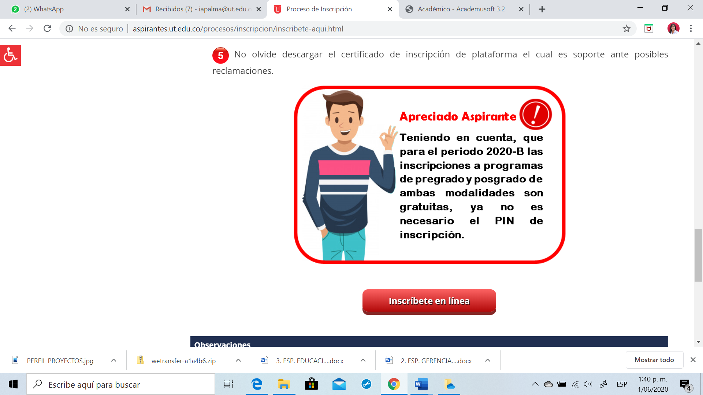

- De click en el botón inscribirse

- Seleccione la opción POSGRADO y de click en continuar

- De click en el botón “Realizar inscripción”

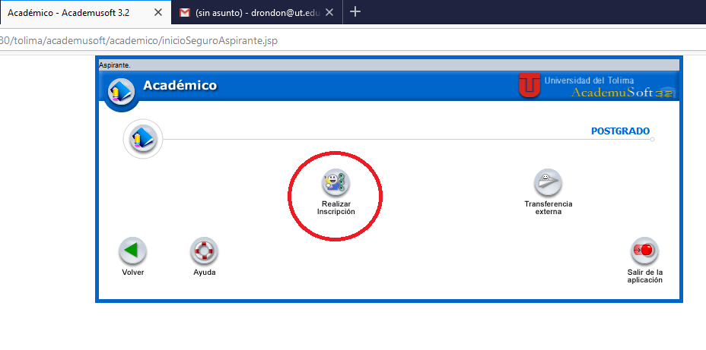
- Seleccione el tipo de documento de identidad, digite el número de documento y de click en Aceptar
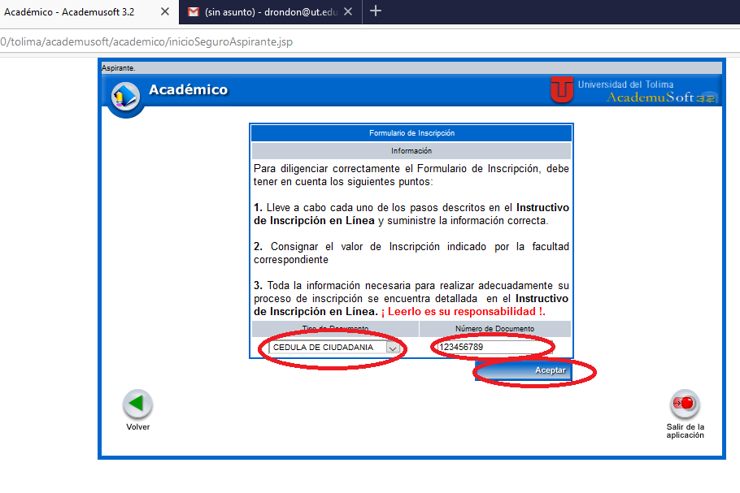

- Digite los datos personales y académicos solicitados.

- Al terminar de click en “Ingrese Código PIN” y da click en aceptar.
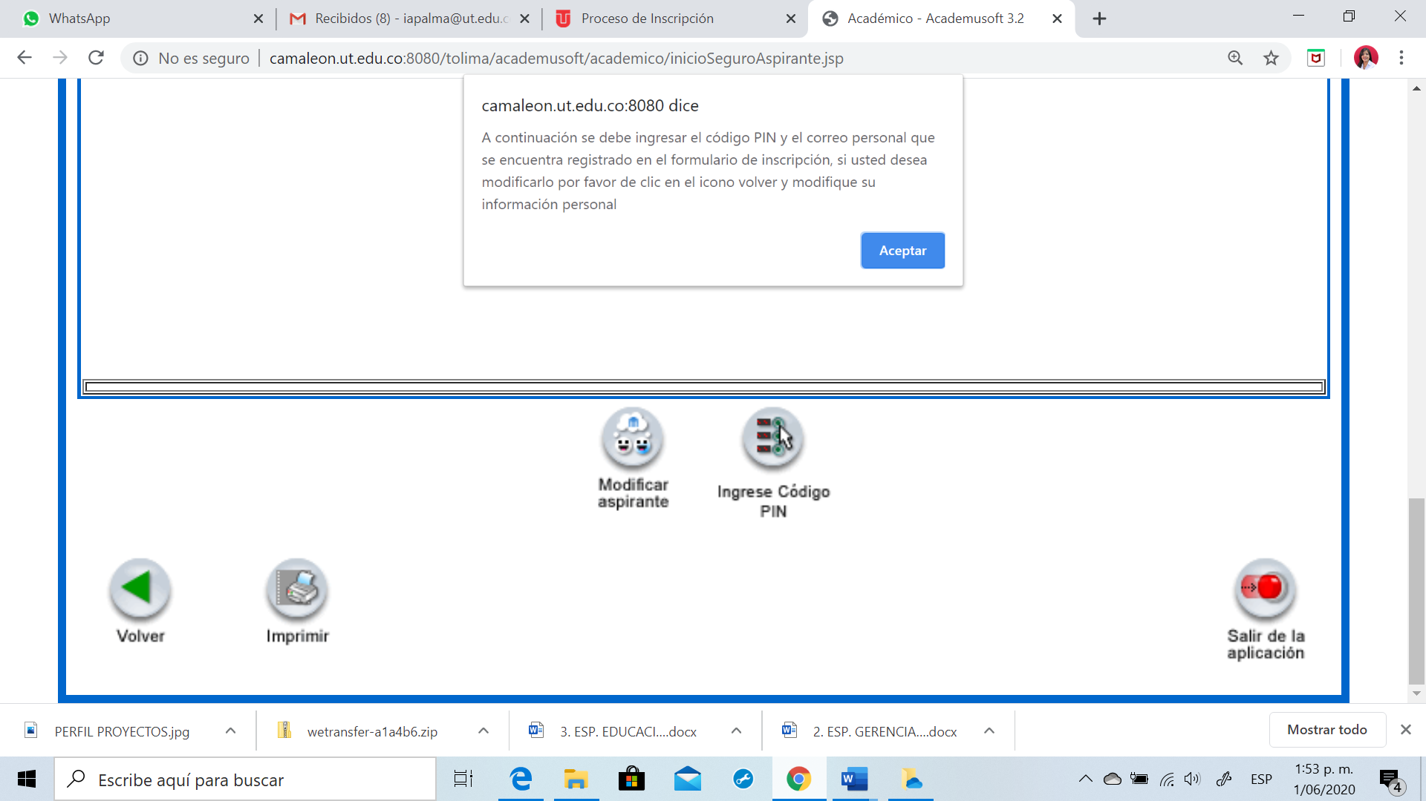
- Despliegue la lista y elija según corresponda:

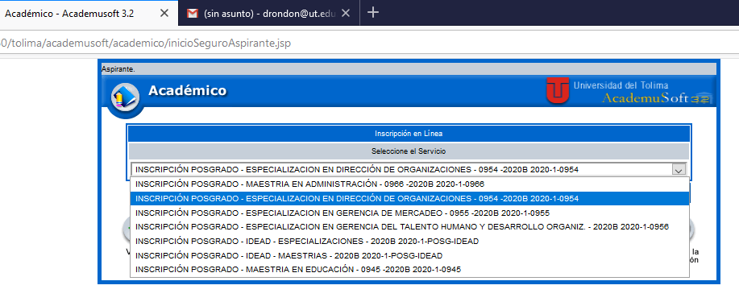
Despues de escoger el programa de posgrados de click en continuar

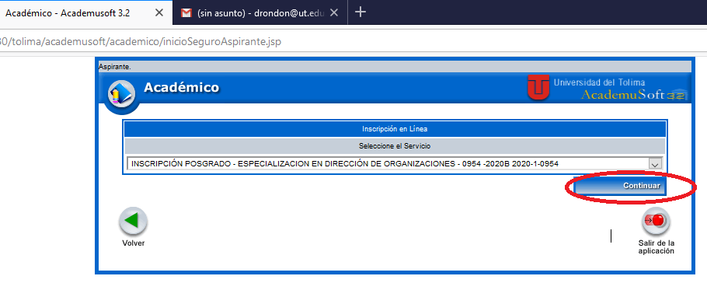

- Para agregar el programa al que se desea inscribir de click en agregar

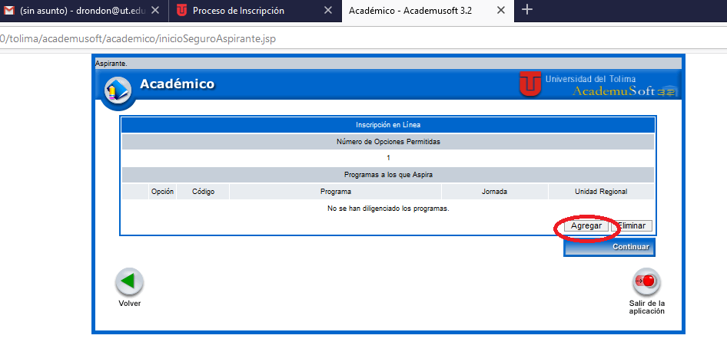
- Seleccione:

- Universidad del Tolima sede Central
- Metodología: PRESENCIAL
- Modalidad: ESPECIALIZACIÓN o MAESTRIA según corresponda

- De click en la lupa para que se desplieguen los programas, seleccione el programa al cual se va a inscribir y de click en agregar

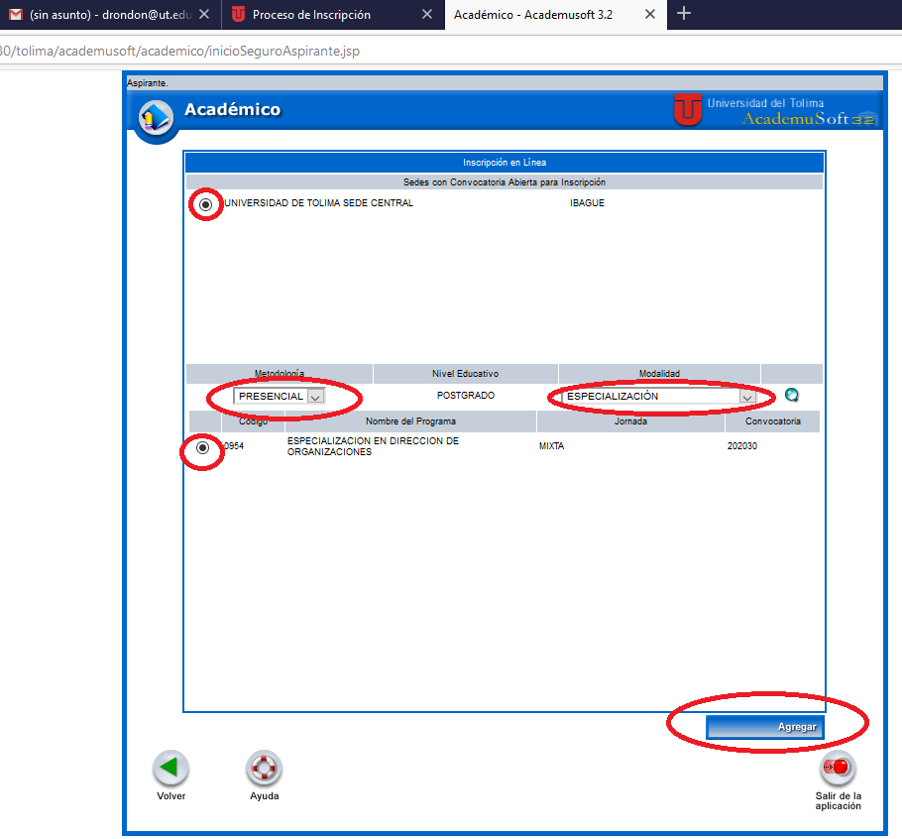

- Seleccione el programa al cual se va a inscribir y de click en continuar

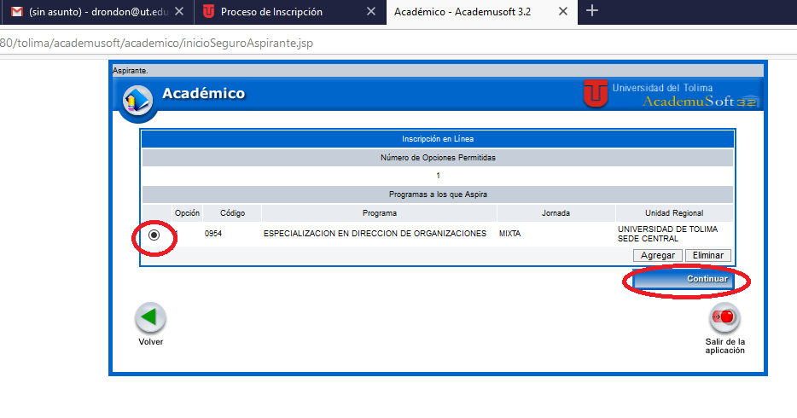
- Si está seguro de inscribirse en el programa seleccionado, de click en Continuar y luego en Aceptar

